中学校で扱う
主な実験器具
写真：県立総合教育センター

年 組 番 名前
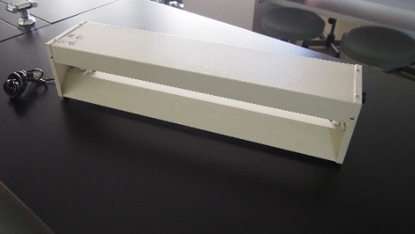
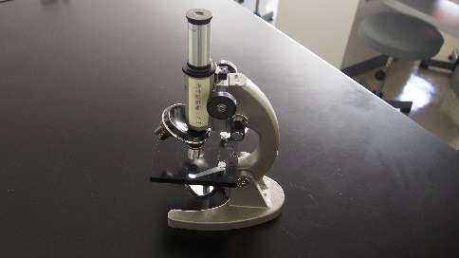
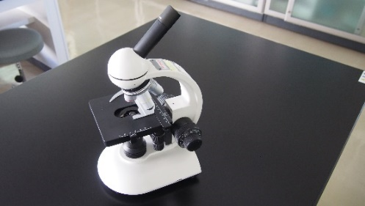

① ② ③

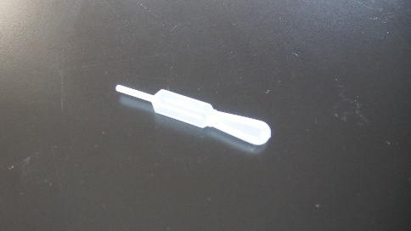
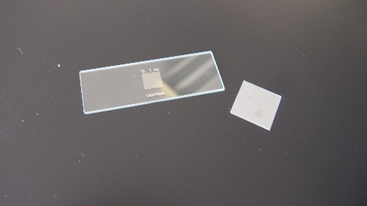
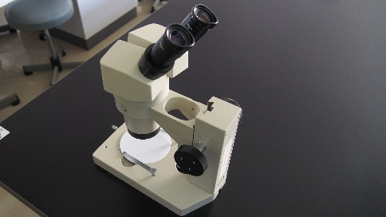

④ ⑤ と ⑥

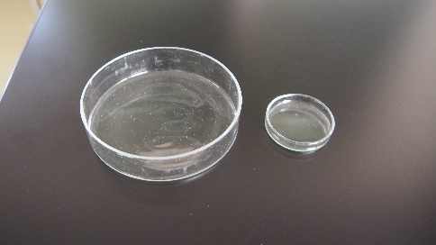
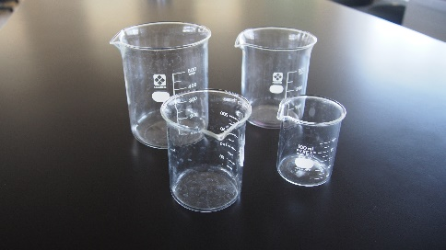
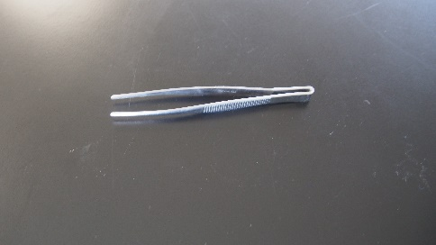

⑦ ⑧ ⑨

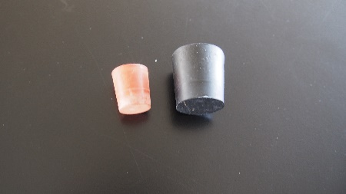
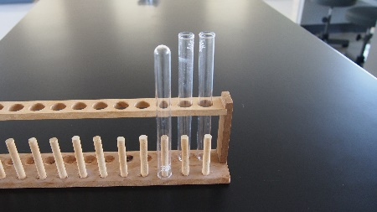
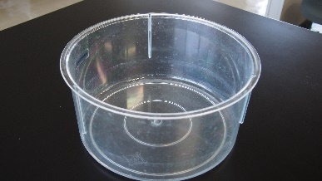

⑩ ⑪ と ⑫

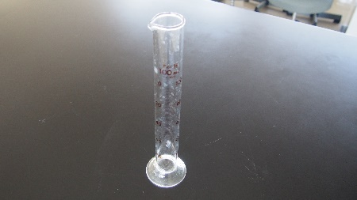
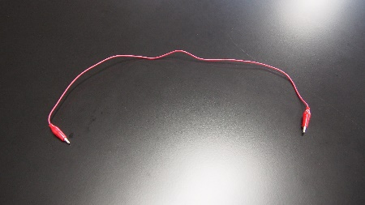
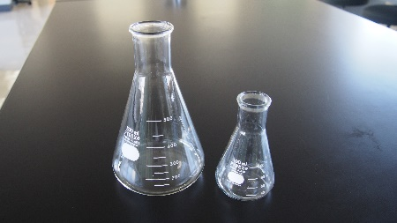

⑬ ⑭ ⑮
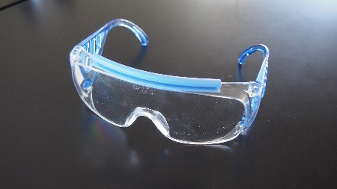
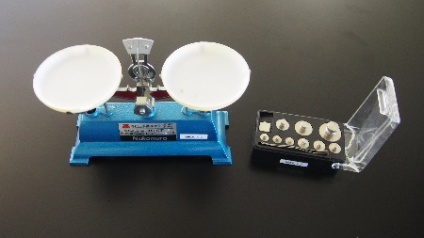
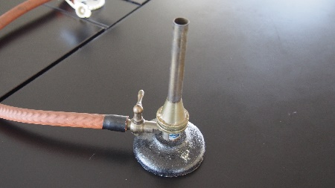

⑯ と ⑰ ⑱

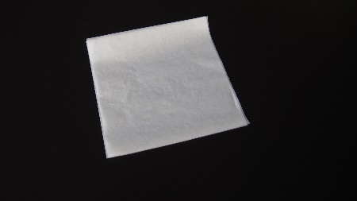
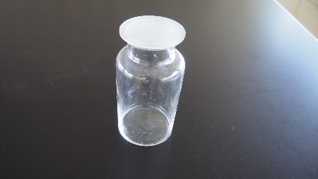
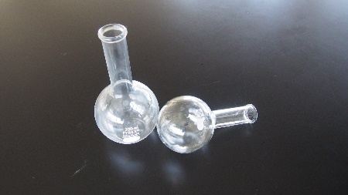

⑲ と平底フラスコ ⑳ ㉑

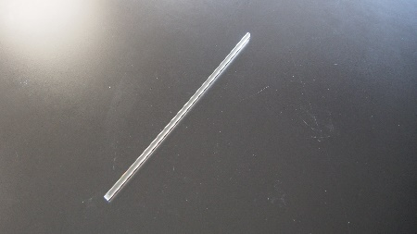
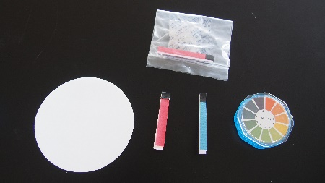
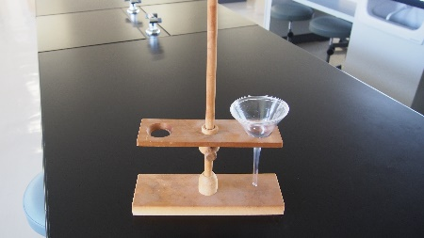

㉒ と ㉓ と様々な試験紙 ㉔

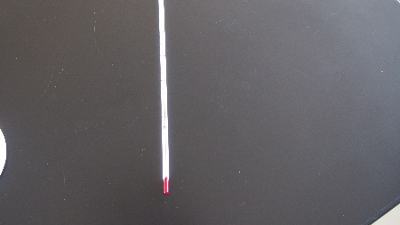
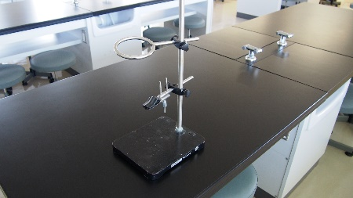
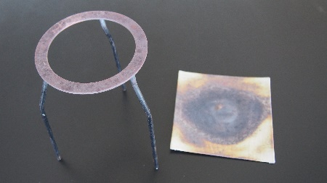

㉕ と ㉖ ㉗

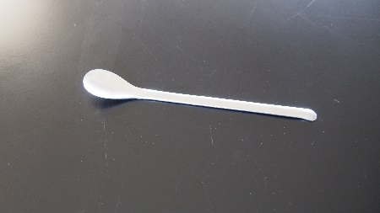
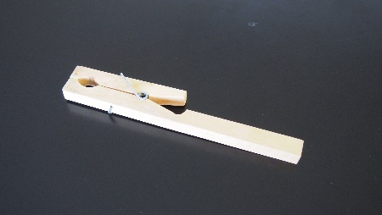
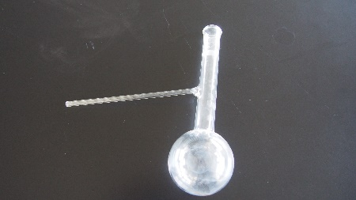

㉘ ㉙ ㉚
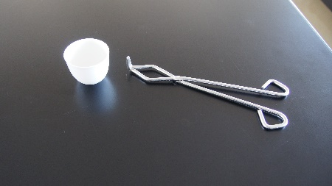
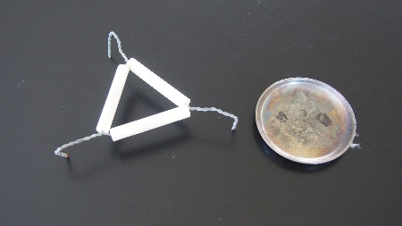
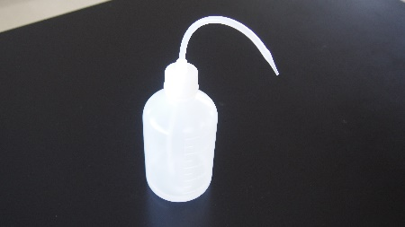

㉛ ㉜ と ㉝ と

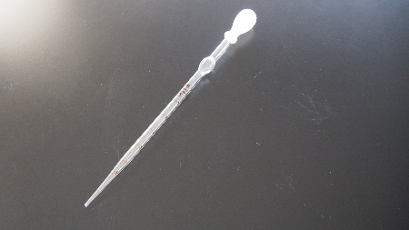
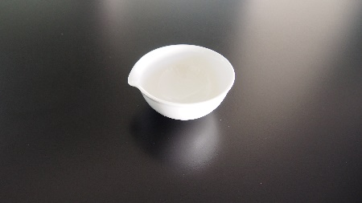
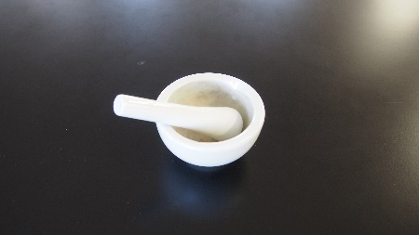

㉞ と ㉟ ㊱

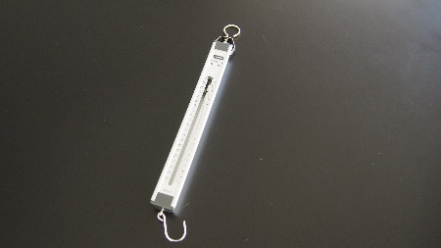
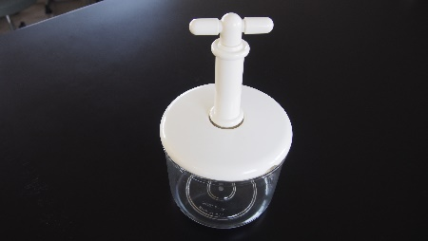
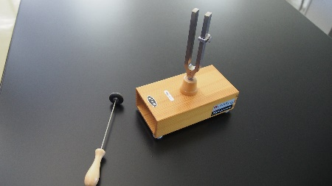

㊲ ㊳ ㊴

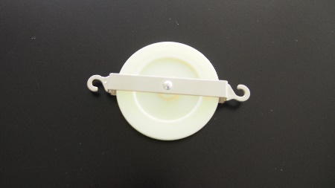
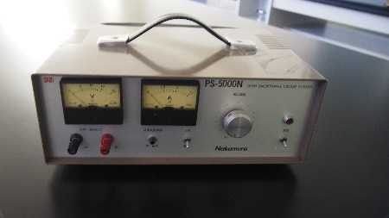
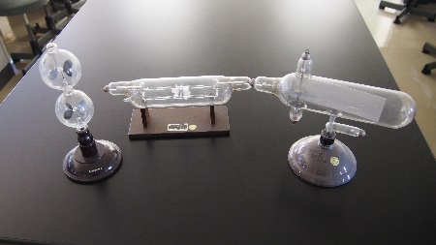

㊵ ㊶ ㊷

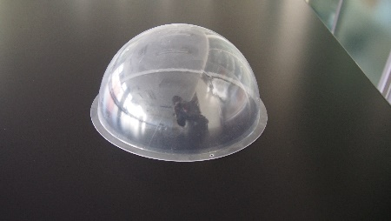
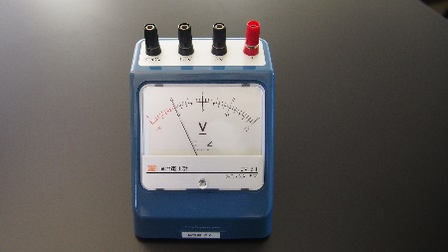
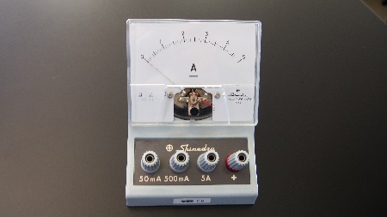

㊸ ㊹ ㊺

【器具名】
①ステージ上下式顕微鏡 ②鏡筒上下式顕微鏡 ③光源装置
④双眼実体顕微鏡 ⑤スライドガラスとカバーガラス ⑥スポイト
⑦ピンセット ⑧ビーカー ⑨ペトリ皿
⑩水槽 ⑪試験管と試験管立て ⑫ゴム栓
⑬三角フラスコ ⑭導線 ⑮メスシリンダー
⑯上皿てんびんと分銅 ⑰ガスバーナー ⑱保護眼鏡
⑲丸底フラスコ ⑳集気びん ㉑薬包紙
㉒ろうととろうと台 ㉓ろ紙 ㉔ガラス棒
（試験紙は塩化コバルト紙・万能㏗試験紙・リトマス紙）
㉕三脚と金網 ㉖スタンド（支持環と自在ばさみ） ㉗温度計
㉘枝つきフラスコ ㉙試験管ばさみ ㉚薬さじ（薬品さじ）
㉛洗浄びん ㉜三角架とステンレス皿 ㉝るつぼとるつぼばさみ
㉞乳鉢と乳棒 ㉟蒸発皿 ㊱こまごめピペット
㊲おんさ ㊳ばねばかり ㊴簡易真空容器
㊵真空放電管（クルックス管） ㊶滑車 ㊷電源装置
㊸電流計 ㊹電圧計 ㊺透明半球

